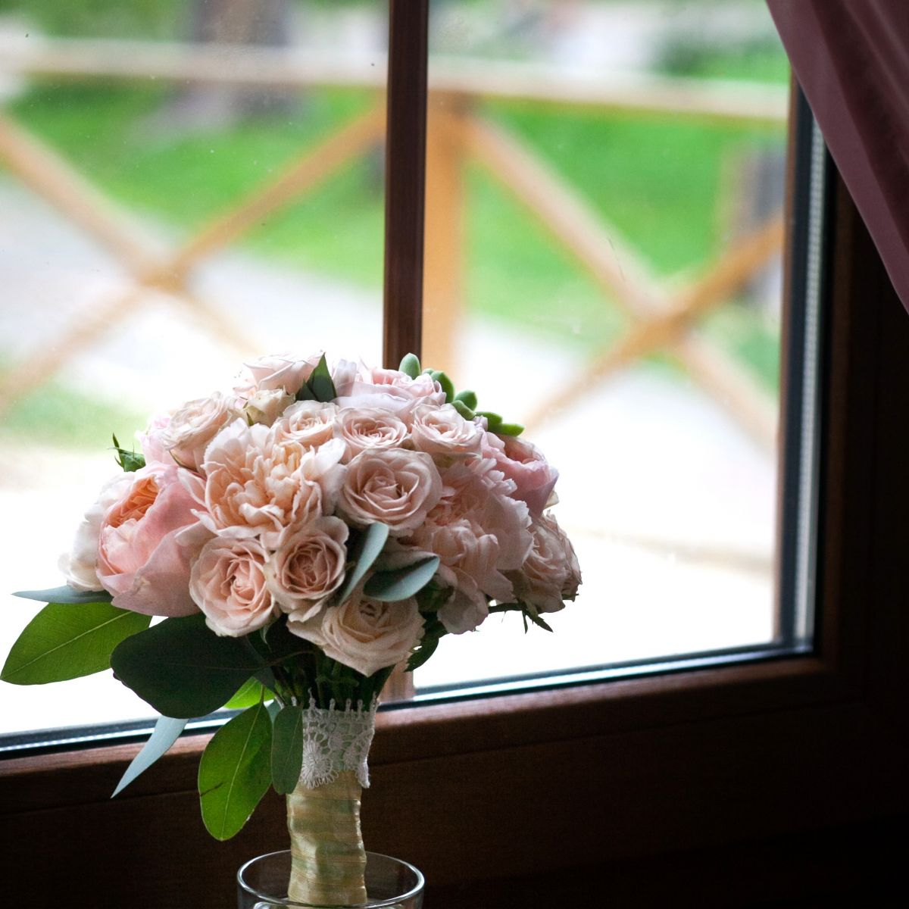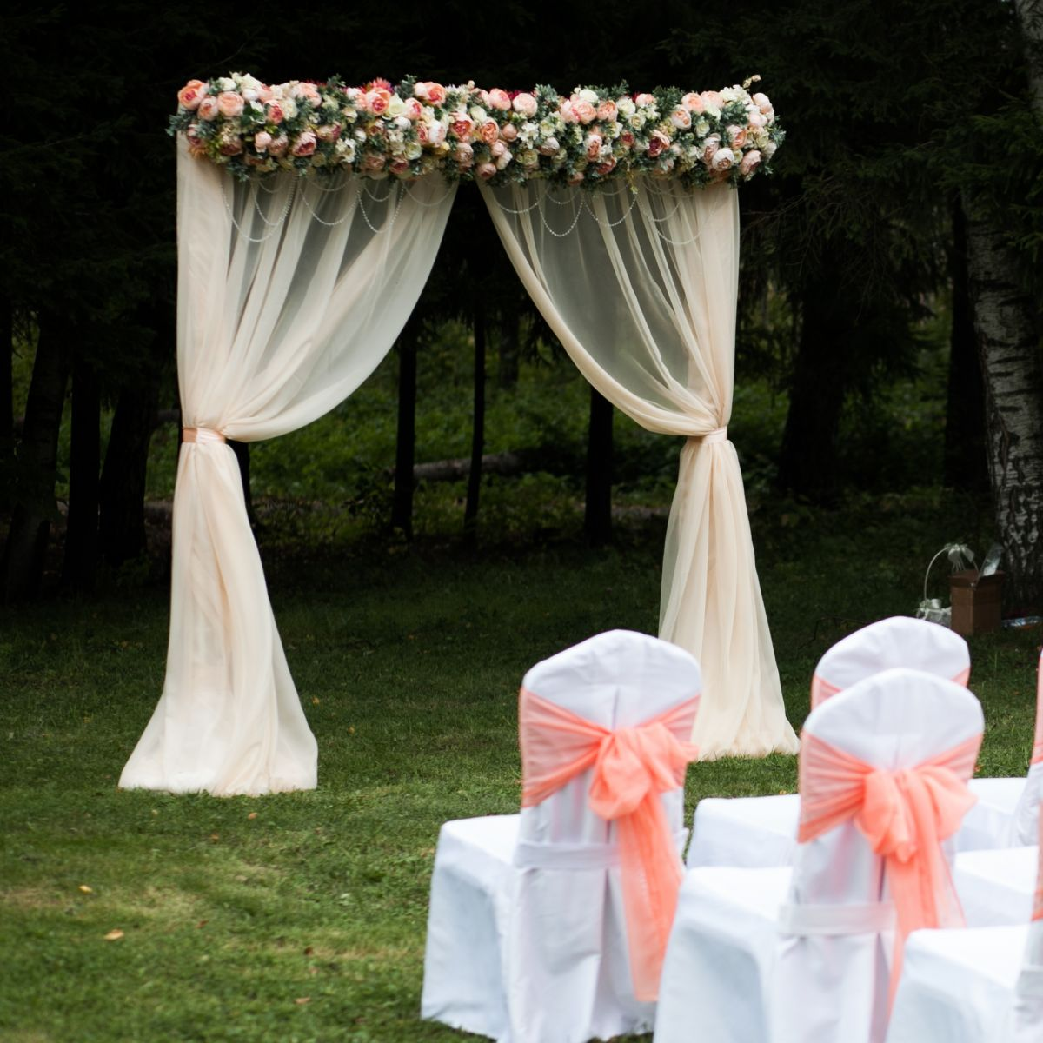

Удаленность от городской суеты, очарование смешанного леса, профессиональный персонал "Парк-отеля "Ярославль" - все это поможет превратить Вашу свадьбу в запоминающееся событие!
Сотрудники отеля помогут Вам подготовиться к свадебному мероприятию, организуют помолвку, мальчишник или девичник, а также сам свадебный банкет.
В "Парк-отеле "Ярославль" есть все необходимое для проведения свадебного банкета, также здесь могут предоставить размещение молодоженов и Гостей мероприятия.

При проведении свадебного банкета в «Парк-отеле «Ярославль» молодоженам дарят подарки:
- Номер категории Стандарт (сутки проживания)
- Завтрак в день выезда
- Посещение бассейна, сауны при бассейне в течение периода проживания
- Каравай

​При проведении свадебного торжества со стоимостью банкета 1800 рублей на человека и более отель дарим молодоженам:
- Аренду зала для проведения банкета (на 6 часов)
- Номер категории Стандарт (сутки проживания)
- Завтрак в день выезда
- Посещение бассейна, сауны при бассейне в течение периода проживания
- Каравай
При проведении свадебного торжества со стоимостью банкета 2200 рублей на человека и более отель дарим молодоженам:
- Аренду зала для проведения банкета (на 6 часов)
- Банкетное оформление зала (белые чехлы на стулья, белые юбки и скатерти на столы)
- Номер категории Стандарт (сутки проживания)
- Завтрак в день выезда
- Посещение бассейна, сауны при бассейне в течение периода проживания
- Каравай

Для Гостей свадебного банкета действует 10% скидка на проживание в номерах и коттеджах отеля.

